第2章 模型评估与选择
教学类型 | 理论课 | 授课学时 |  | 4
授课形式 | 课堂讲授 | 授课对象 |  | 本科三年级
教学目的与要求 | - 理解经验误差和训练误差的含义，理解过拟合和欠拟合的含义；  - 掌握模型评估方法；掌握各项性能度量指标；  - 理解比较检验方法；  - 了解偏差与方差。
教学重点 | 过拟合与欠拟合、模型评估方法、性能度量指标、比较检验方法
教学难点 | 性能度量指标中AUC、ROC
教学内容  和  教学目标 | 知识点 | 学习要求
教学内容  和  教学目标 | 知识点 | 了解 | 理解 | 掌握 | 熟练
教学内容  和  教学目标 | 经验误差与训练误差 |  | √
教学内容  和  教学目标 | 过拟合和欠拟合 |  | √
教学内容  和  教学目标 | 评估方法 |  |  | √
教学内容  和  教学目标 | 性能度量指标 |  |  | √
教学内容  和  教学目标 | 比较检验方法 |  | √
教学内容  和  教学目标 | 偏差与方差 | √
教学互动环节 | 1、在建模过程中，如何减少泛化误差？  2、过拟合和欠拟合对泛化性能造成的影响？  3、评价一个算法优劣时，如何选择性能度量指标？
教学主要内容 |  |  |  |  |  |  | 教学札记
第一讲  经验误差与过拟合、评估方法  1 什么模型好  什么模型好？能很好地适用于unseen instance，例如错误率低、精度高，简言之，泛化能力强！  泛化误差vs.经验误差  误差（error）：学习器的实际预测输出与样本的真实输出之间的差异  泛化误差（想要的）：在新样本上的误差，在”未来“样本上的误差  经验误差（能控的）：在训练集上的误差，亦称：训练误差”  我们事先不知道新样本是什么样，实际上能做的是努力使经验误差最小化。  泛化误差越小越好  经验误差并不是越小越好，可能会出现“过拟合”问题  过拟合vs.欠拟合  欠拟合（underfitting）  无法避免，只是“缓解”  - 站在模型角度上，模型过于简单  - 站在数据角度上，数据量少  过拟合（overfitting）  站在模型角度上，模型过于紧密或精确地匹配特定数据集  站在数据角度上，数据量少  合适的拟合  模型能够恰当地拟合和捕捉到数据中规律的现象  过拟合和欠拟合反映泛化能力  直观类比  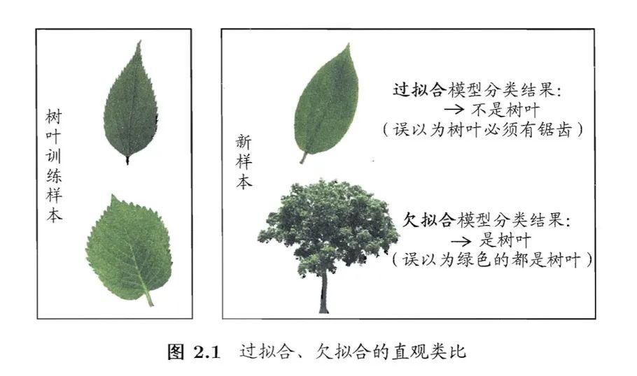  2 模型选择的两大问题  理想的解决方案是对候选模型的泛化误差进行评估，然后选择泛化误差最小的模型。  问题所在：无法直接获得泛化误差，而训练误差又由于过拟合现象的存在不适合作为标准。  如何获得测试结果？评估方法  需使用一个“测试集”（training set）来测试学习器对新样本的判别能力，然后以测试集上的“测试误差”（testing error）作为泛化误差的近似。  关键：测试集应该与训练集“互斥”  常见方法：  - 留出法（hold-out）：直接将数据集划分为两个互斥的集合，其中一个集合作为训练集，另一个座位测试集。  - 交叉验证法（cross validation）  - 自助法（bootstrap）  - 调参与最终模型（Parameter tuning and final model）  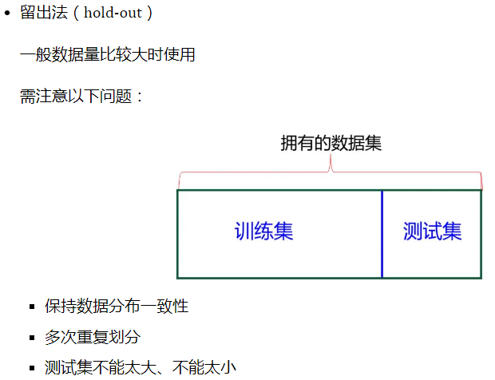  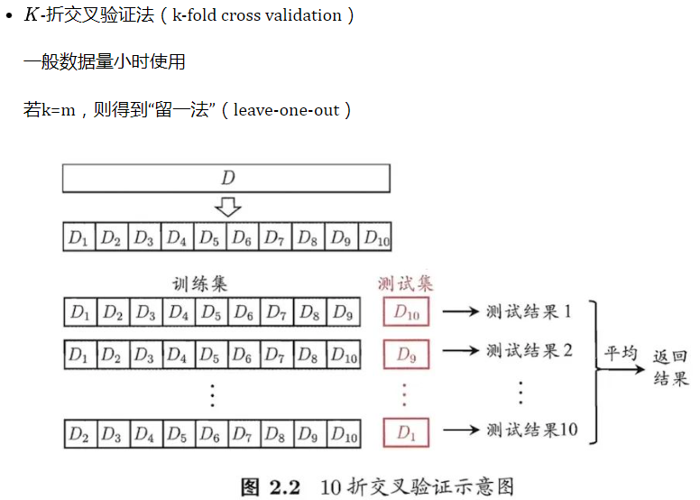  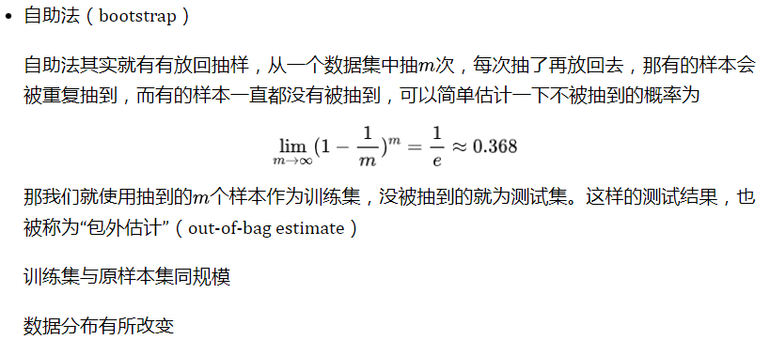  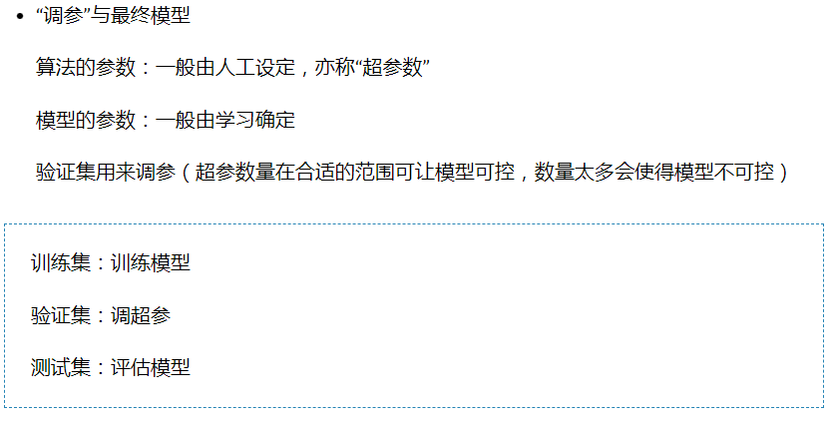  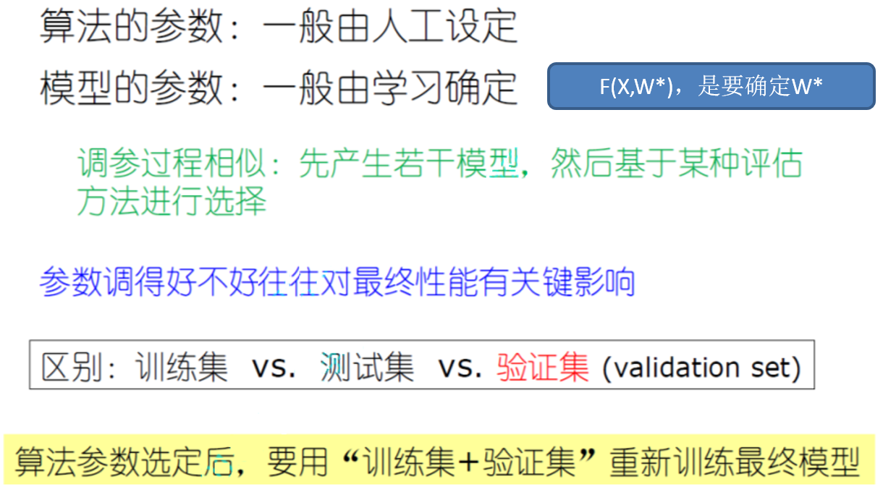  样本不均衡的处理方法  - 样本量大时，可使用取样的方法  - 样本量小时，可使用bootstrap、数据增强等方法  第二讲  性能度量、比较检验、偏差与方差  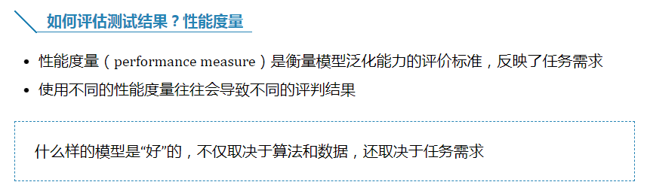  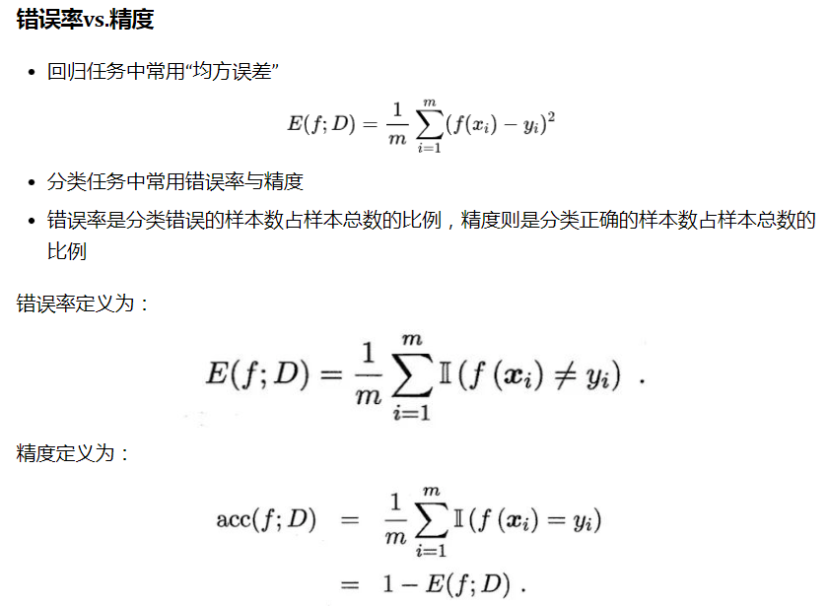  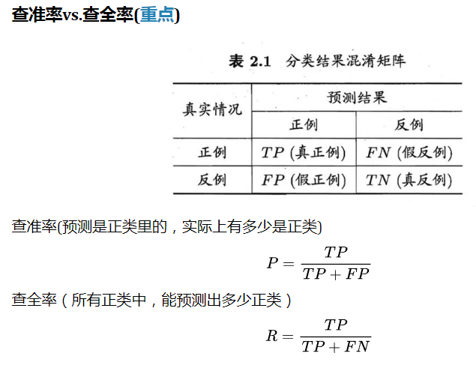  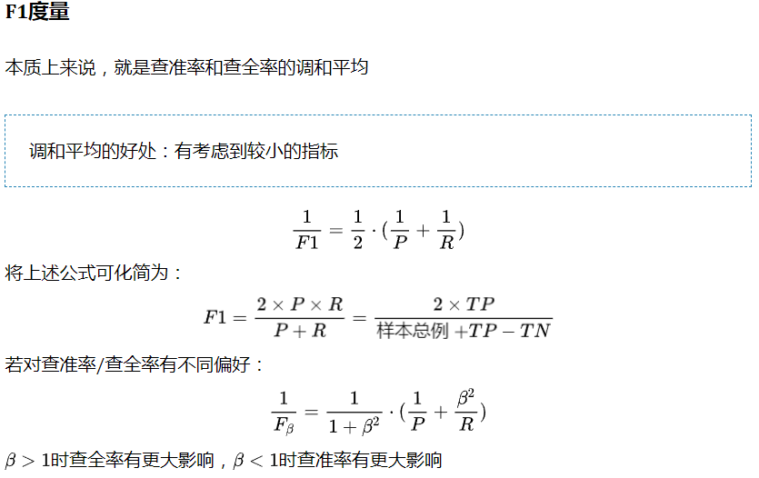  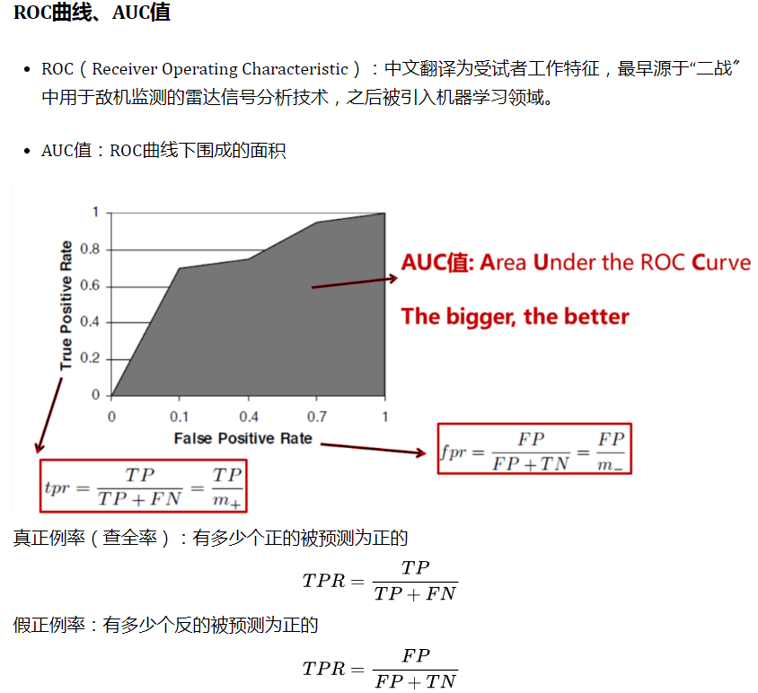  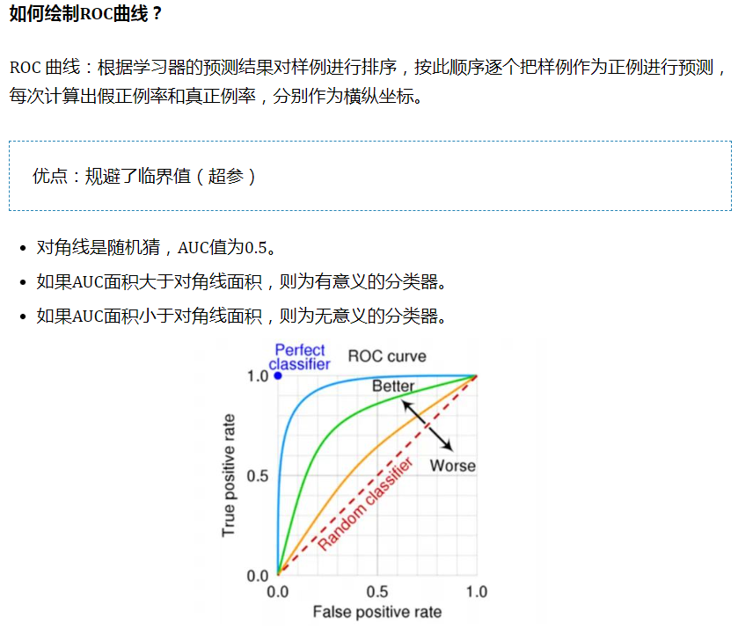  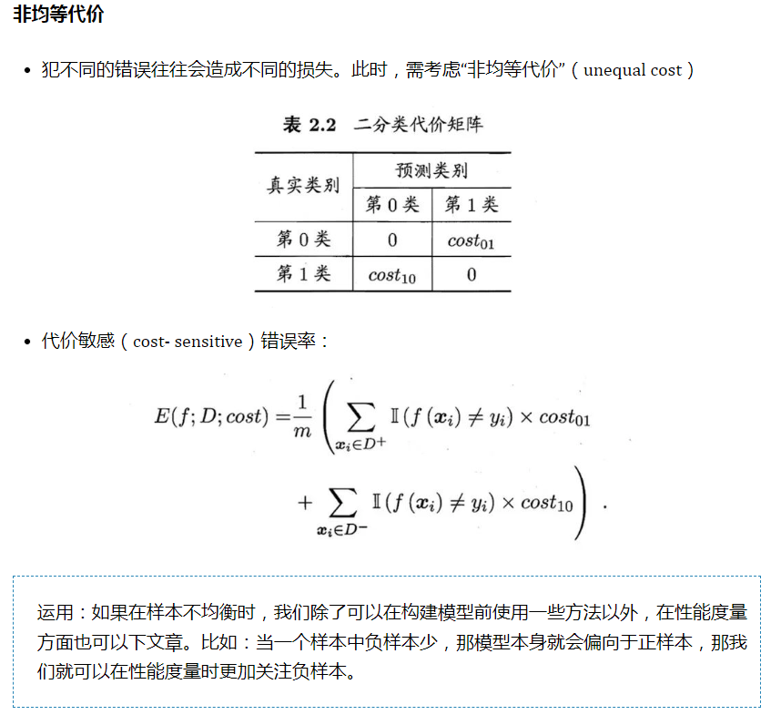  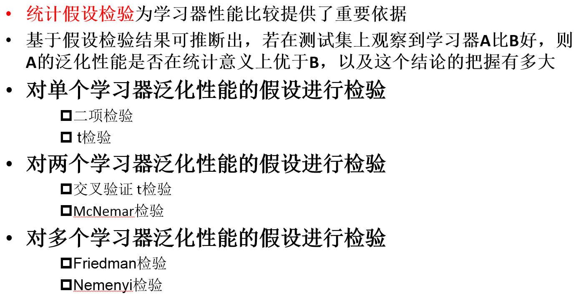  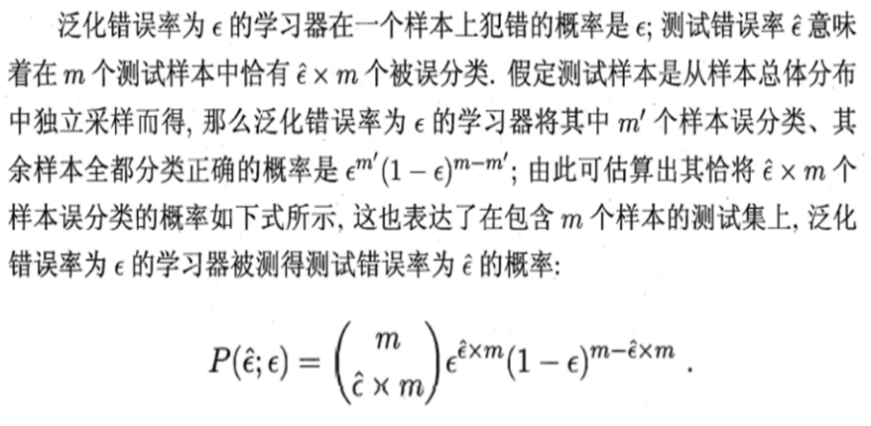  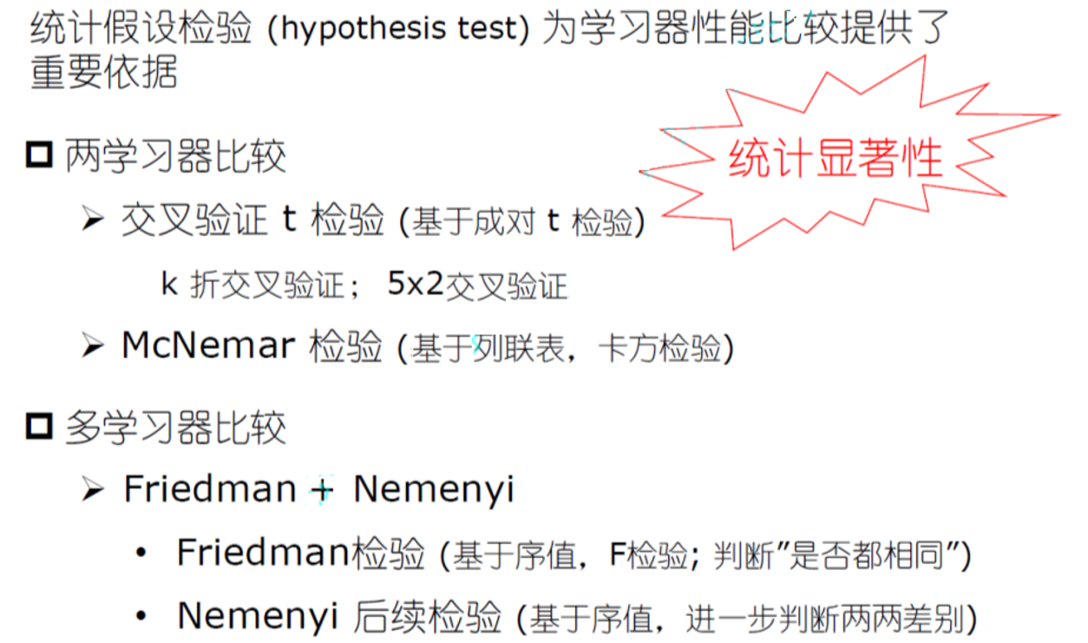  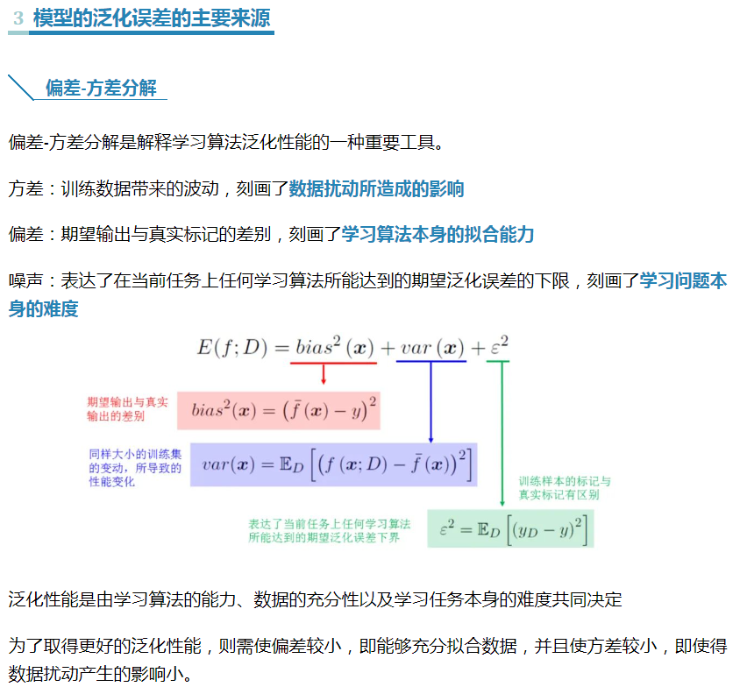  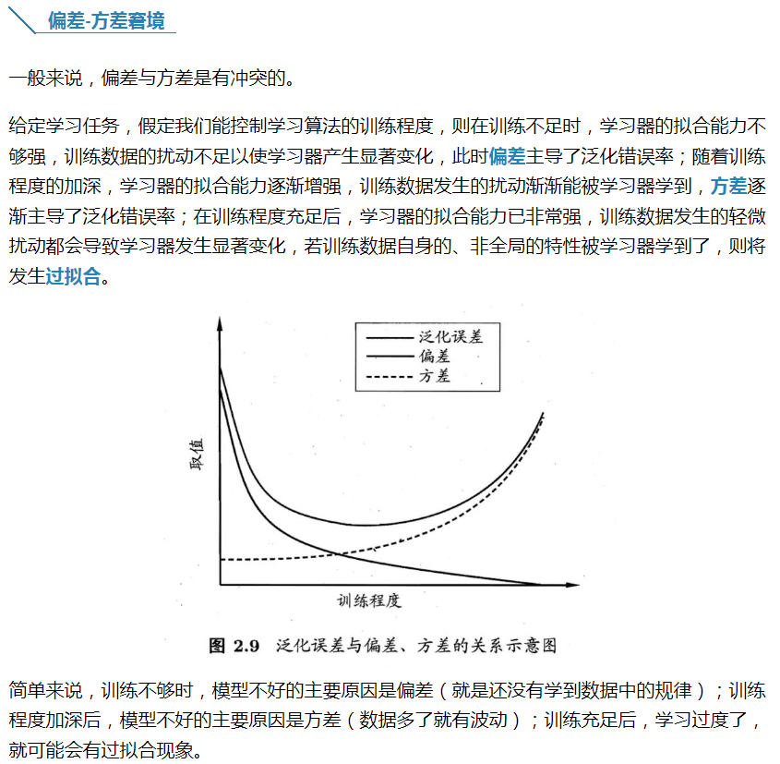 |  |  |  |  |  | 学生提问：具体建模过程中，偏差和方差该如何折中考虑？

